3 decembrie 2019
RAPORT ZILNIC

Date de conectare FTP
HOST: 91.195.151.146
USERNAME: romgaz
PASSWORD: s3cur1zat

În scopul unei mai bune colaborări, vă rugăm să ne semnalaţi eventualele neplăceri şi să ne oferiţi sugestii pe care le consideraţi necesare creşterii calităţii serviciului de monitorizare.

1.Ştiri şi emisiuni din domeniul gazelor

Calificativ:  NEUTRU | Petrom are pregătite miliardele pentru Marea Neagră | RomâniaTV-18:38  0min 12s
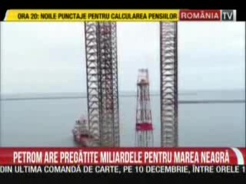 | OMV Petrom a anunţat că este gata să investească miliarde de dolari în proiectul de la Marea Neagră, de îndată ce noul Guvern ridică barierele legislative.  VIDEO RomâniaTV

Calificativ:  NEUTRU | Naţionalizare cu picătura | Digi24-19:16  1min 22s
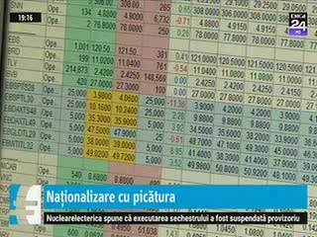 | Statul român vrea să preia de pe bursă acţiuni la companiile energetice, iar luna aceasta îşi propune să cumpere acţiuni de circa 2-3 milioane de euro. Statul ar urma să majoreze controlul având în vedere că este acţionar majoritar în majoritatea companiilor energetice listate la bursă. Excepţie face Electrica şi Petrom. Pentru a nu apărea suspiciuni de manipulare a pieţei, achiziţiile vor fi făcute prin intermediul mai multor brokeri. Printre companiile de stat listate la Bursă se numără Transgaz, Romgaz, Nuclearelectrica şi Transelectrica.  VIDEO Digi24

Calificativ:  NEUTRU | OUG 114 şi minciunile PSD-ului | B1TV-20:31  9min 46s
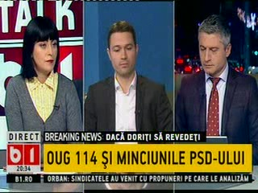 | Viorica Dăncilă, membru PSD, spunea în martie 2019 că prin OUG 114 s-a urmărit că acele miliarde de euro să ajungă în bugetul statului pentru construcţia de şcoli şi de spitale. Varujan Vosganian, membru ALDE, spunea tot atunci că un ordin al ANRE spunea că în acest an preţul la energie electrică nu va creşte şi că ANRE a explicat că dacă nu este dată această ordonanţă şi nu este plafonat preţul la gaze dat de producător, riscăm din cauza investiţiilor trecute să fie majorat preţul la gaze cu 15-17%.  VIDEO B1TV

Nu au fost ştiri de interes pe canalele radio.

2.Ştiri şi emisiuni din domeniul energiei

Calificativ:  NEUTRU | Decodor | RealitateaPlus-23:00
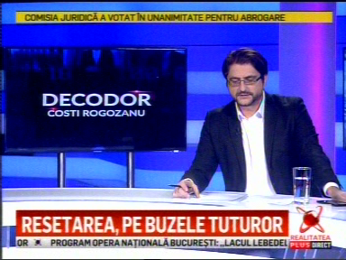 | În cadrul emisiunii „Decodor” de pe postul RealitateaPlus, s-au discutat următoarele subiecte:  - Moderatorul emisiunii spune că fraţii Micula au reuşit prin avocaţii lor să pună sechestru pe circa 20% din acţiunile statului la Nuclearelectrica deoarece statul trebuia să le dea circa 80 de milioane de euro, datorii care între timp au ajuns la circa 390 de milioane de euro.

Calificativ:  NEUTRU | Punctul de întâlnire | Antena3-20:00
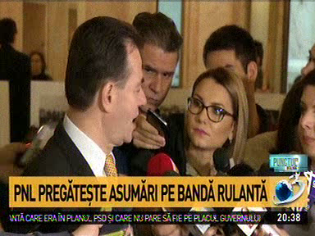 | În cadrul emisiunii „Punctul de întâlnire” de pe postul Antena3, s-au discutat următoarele subiecte:  - În cadrul emisiunii este difuzat un material în care Ludovic Orban spune că se lucrează la abrogarea OUG 114 şi că această ordonanţă a generat efecte extrrem de nocive în domenii vitale precum energie, sistem financiar bancar, comunicaţii, pilonul 2 de pensii. Acesta mai spune că ordonanţa este în dezbatere în Camera Deputaţilor.

Calificativ:  NEUTRU | Bună, România! | B1TV-18:00
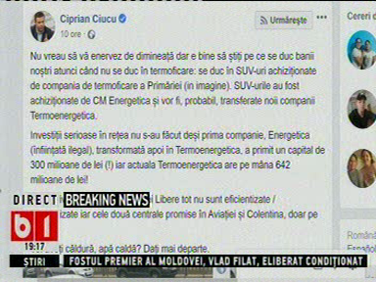 | În cadrul emisiunii „Bună, România!” de pe postul B1TV, s-au discutat următoarele subiecte:  - Moderatorii emisiunii vorbesc despre faptul că Energetica, transformată apoi în Termoenergetica, a făcut o achiziţie de maşini scumpe, dar nu investeşte în termoficare.

Nu au fost ştiri de interes pe canalele radio.

